
المملكة العربية السعودية كلية التربية بالزلفي
وزارة التعليم العالي قسم اللغة العربية
جامعة المجمعة
لجنة التدريب الميداني
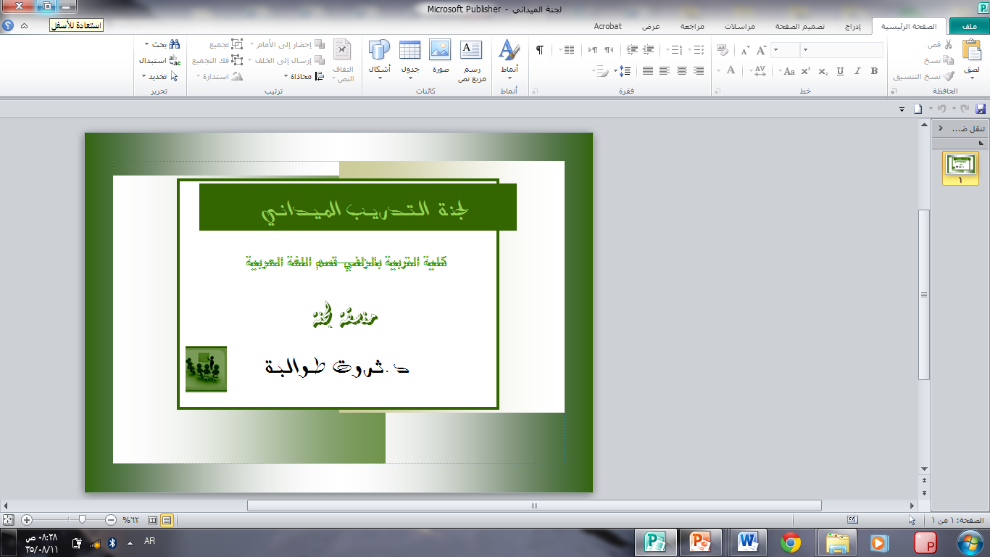
نبذة عن اللجنة
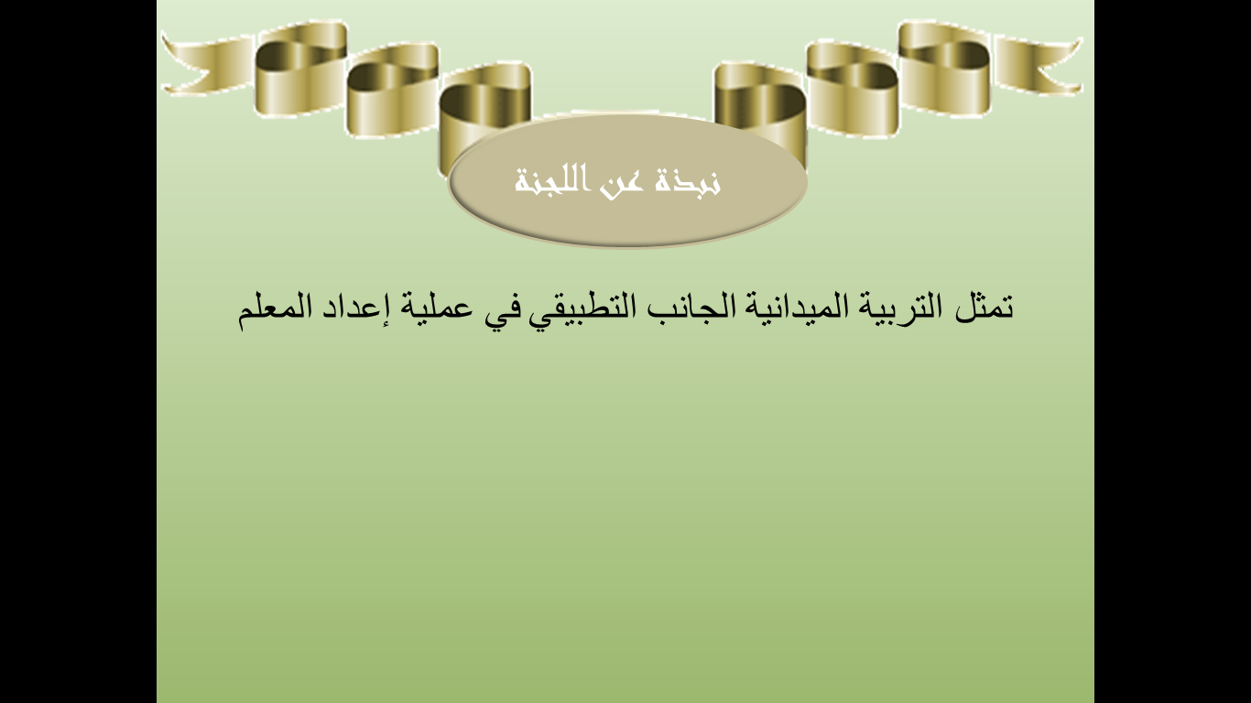
الهيكل التنظيمي للجنة:
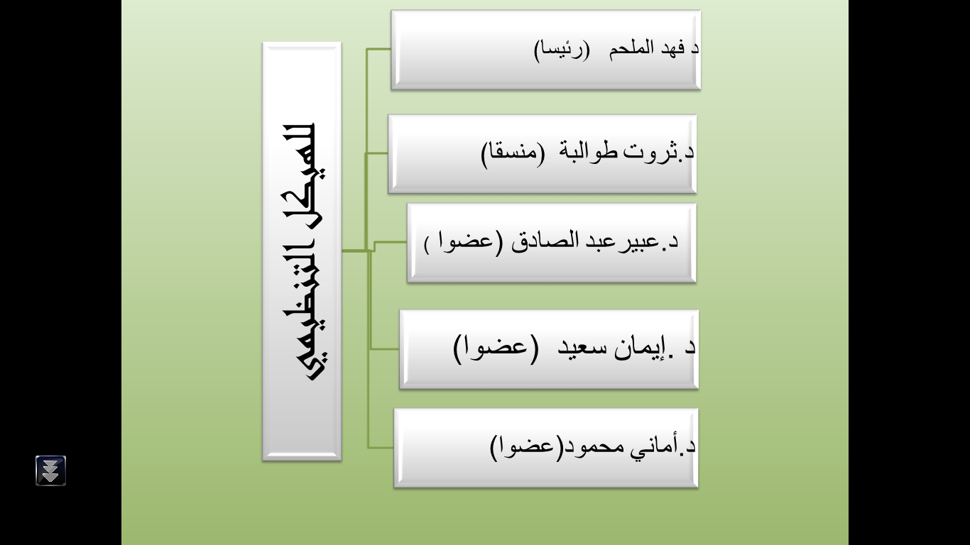

الرؤية:


الرسالة:
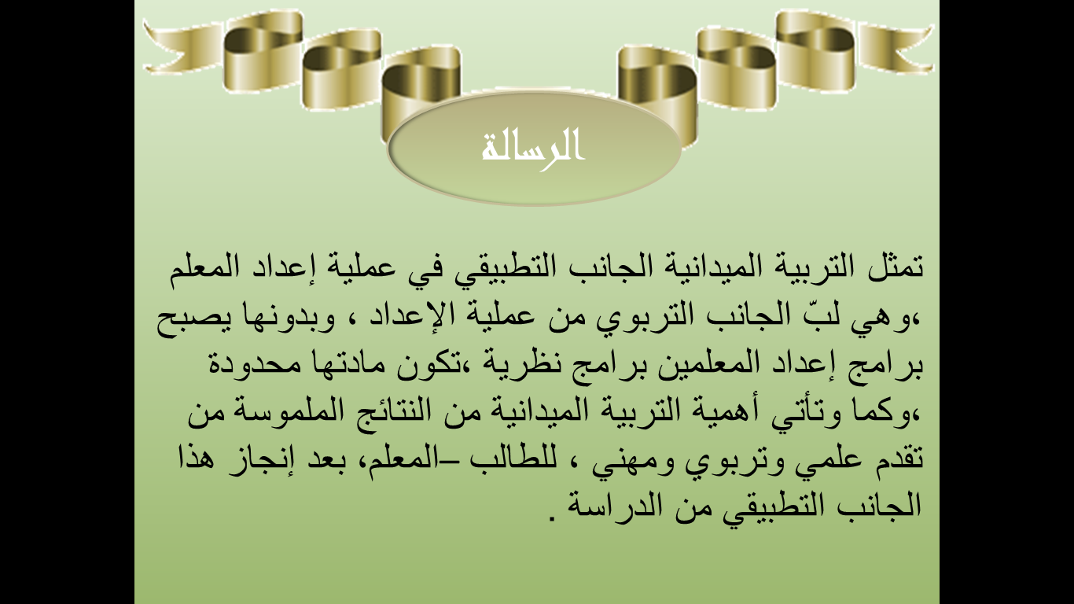

الأهداف
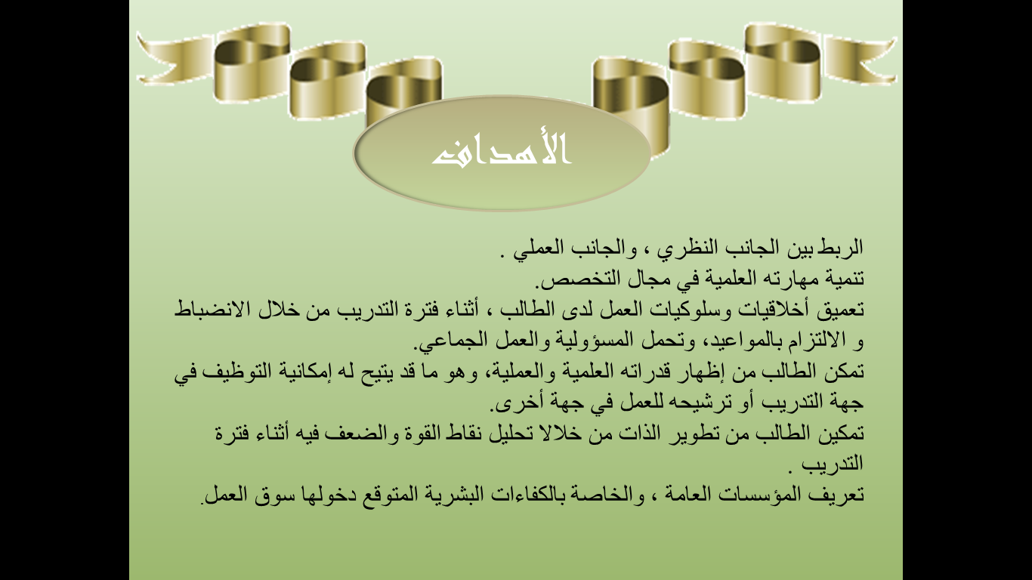
المهام
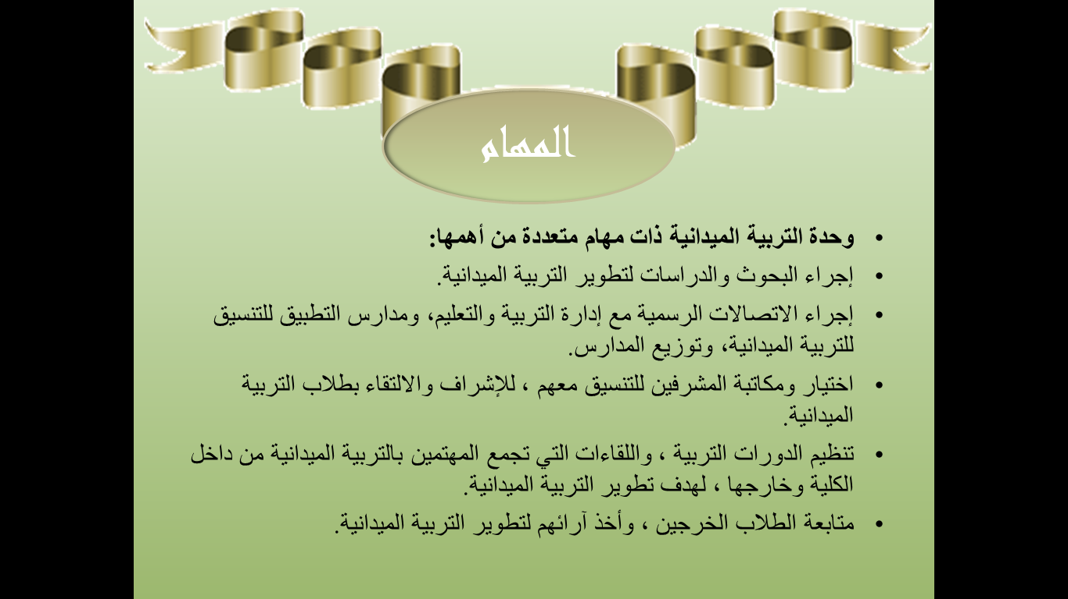
القيم
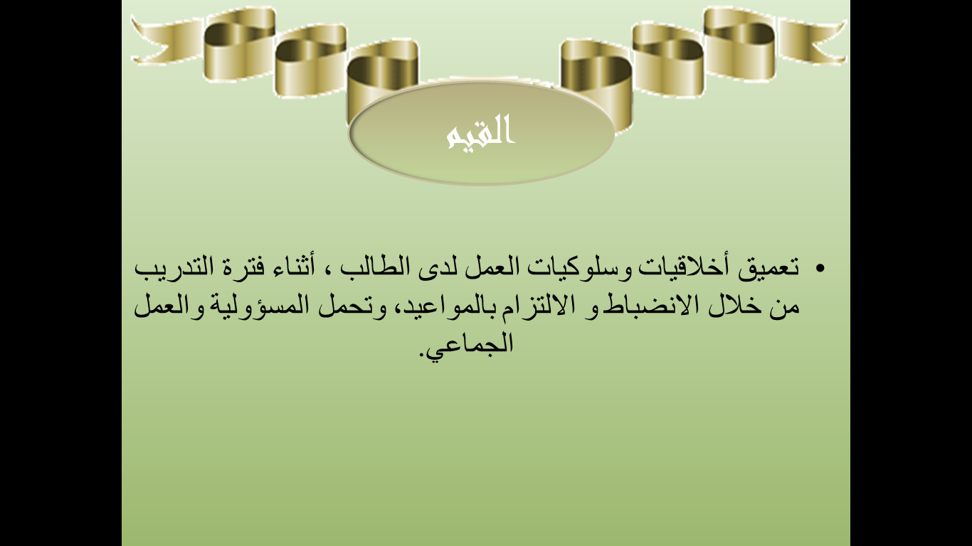
الخدمات

التطلعات المستقبلية
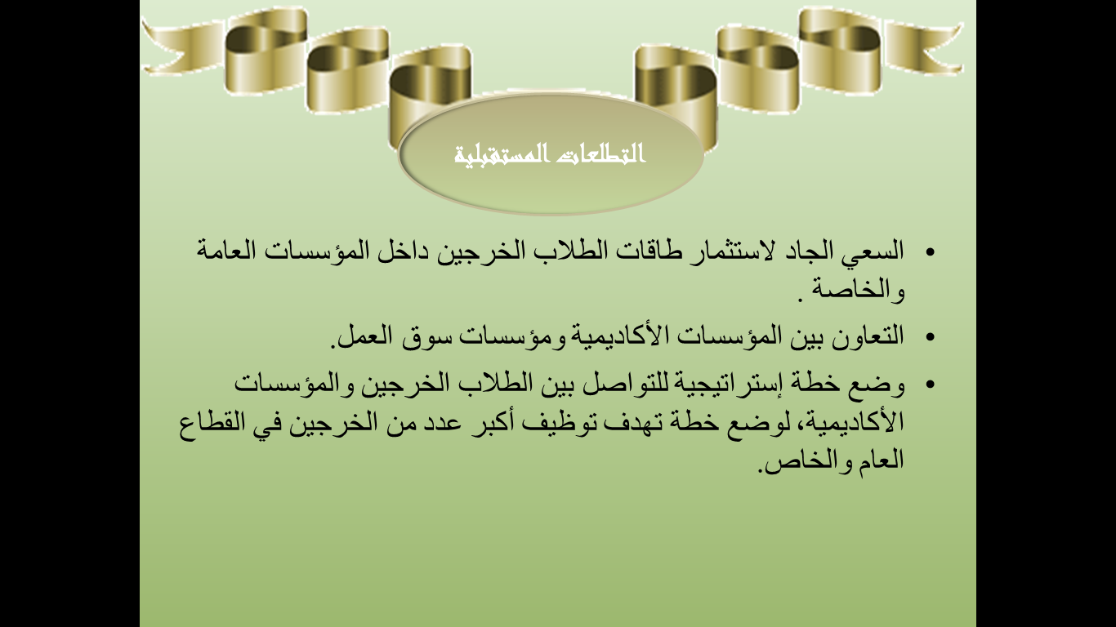
أنشطة اللجنة وفعالياتها (خلال الفصل الدراسي الثاني)
اسم الفعالية | اسم المشرف |  | تاريخ الانعقاد | وقت الانعقاد | مكان الانعقاد
- منسق القسم
- التنسيق مع إدارة الكلية لتأمين فرص التدريب الميداني للطلاب.
- تكليف أحد أعضاء القسم كمشرف على التدريب ضمن أعبائه الأكاديمية.
- إعداد المعاملات الإدارية المطلوبة للتدريب الميداني بالتنسيق مع إدارة الكلية.
- المتابعة والتنسيق مع مشرف التدريب بالقسم للتأكيد من سير التدريب، وفقا للخطة الدراسية، وتذليل أي عقبات تواجه التدريب بالتنسيق مع إدارة الكلية.
- اقتراح تشكيل لجنة لتقييم التقرير النهائي للطالب وإقرارها من مجلس القسم.

- مشرف التدريب الميداني بالقسم بالكلية، ويتولى عدة مهام منها:
- تزويد مشرف التدريب بجهة التدريب، وبخطة التدريب الميداني.
- المتابعة الميدانية للطلاب في أماكن تدريبهم خلال فترة التدريب.

- مشرف التدريب الميداني بجهة التدريب, ويتولى مهام عدة مها:
- الإشراف على تدريب الطلاب وفقا للخطة الدراسية.
- إنهاء إجراءات تقييم الطلاب ، واستيفاء نموذج التقييم المعتمد.

- لجنة تقرير التقييم النهائي للطالب حول التدريب الميداني. وتتولى عدة مهام:
- تقيم التقرير النهائي للطالب في ضوء النموذج المعتد للتقييم.
- تقديم مقترحات تطويرية للتدريب الميداني.

تقارير أنشطة واجتماعات اللجنة:
اسم التقرير |  | الرابط
نماذج اللجنة :
النموذج |  | الرابط
نماذج طلب التمديد
رابط قاعدة بيانات اللجنة :

